**今日动态**

**3月29日 星期五 晴**

1. **入园情况：**

今日来园28位小朋友，3位小朋友请假，今天要去远足啦！每一位小朋友都来的特别早。8点10分我们整装待发，准备出发啦！

1. **远足活动**

这是一节户外社会实践活动，春天丰富而多彩，到处鸟语花香，桃红柳绿，是充满喜悦的季节。本次活动旨在带领幼儿参观三江公园，引导幼儿学会观察春天的景色，通过实践活动，多角度地感受春天，让幼儿产生热爱大自然和家乡的情感，并且在远足的过程中，学会和同伴互相关心，互相帮助，养成不怕苦、不怕累、坚持到底的良好品质。

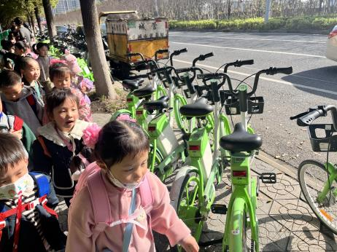 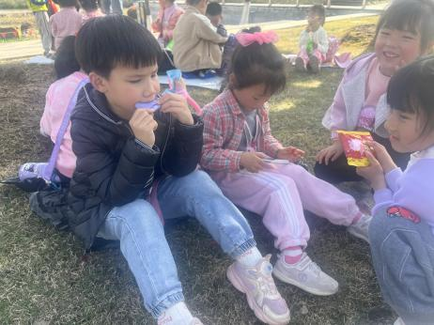 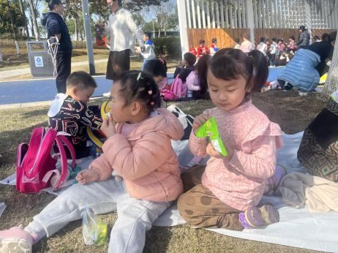

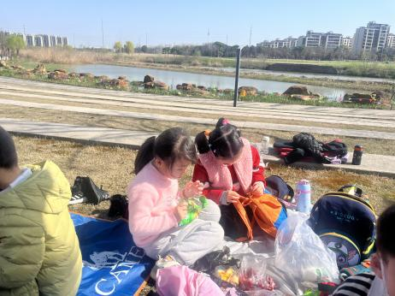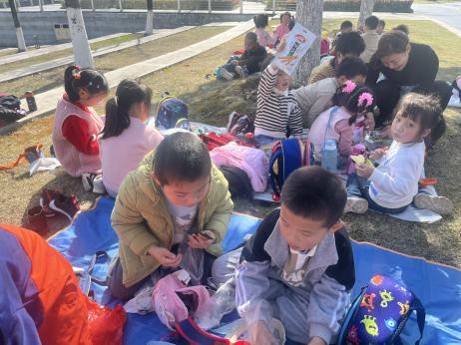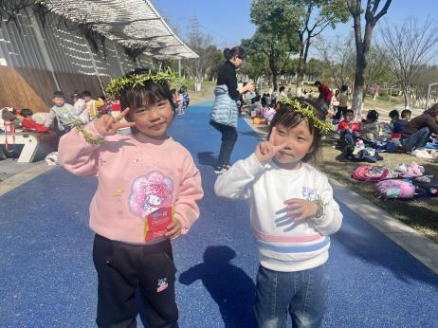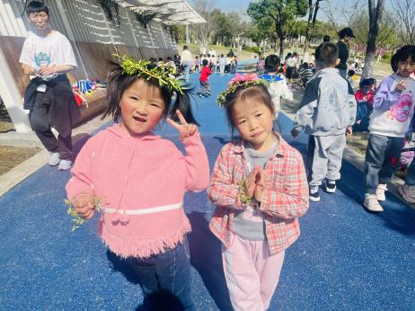 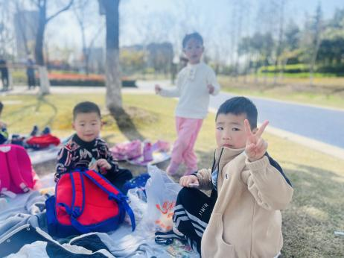 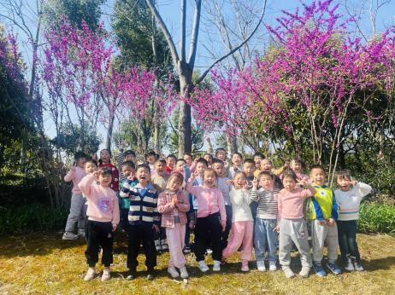

**3.生活活动**

午饭：小米饭、卤猪肝鹌鹑蛋、菠菜百叶、荠菜菌菇汤。点心：奶香吐司。水果：蜂蜜柚子茶。

**4.温馨提示**

（1）带回家的被子请大家及时为幼儿清洗。

（2）今天的远足活动孩子们都坚持了下来，请大家为孩子们点个赞，回家早点休息哦！